Projet AgroTrace-MS

Morfi Merouane
Essaoud Oumaima
Kamili Ouiam
Ettakaddoumi Hamza

BPMN:

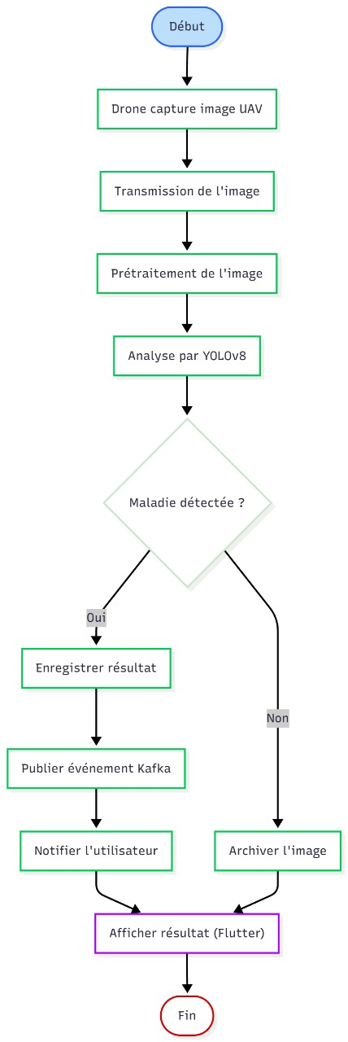

Schema:

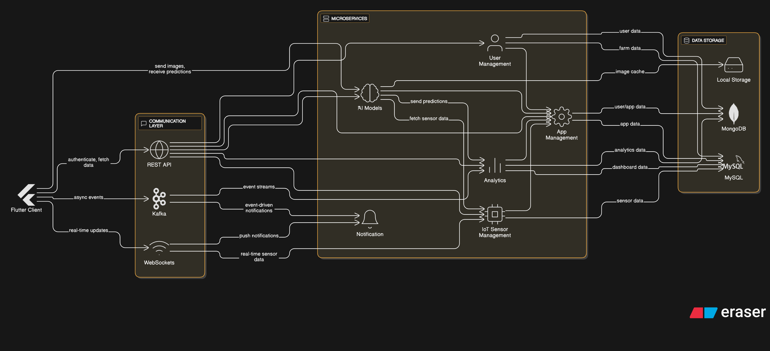

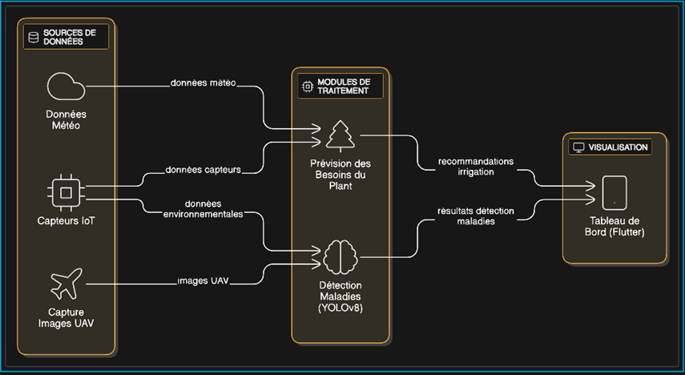

Rôle de chaque microservice
- Système de gestion des utilisateurs : Ce système gère l'authentification et stocke les données des utilisateurs ainsi que les informations relatives à leurs exploitations. Il soutient le développement de nos modèles et garantit un accès sécurisé aux données des utilisateurs.
- Système de gestion des capteurs IoT : Ce composant est responsable de la gestion des capteurs utilisés dans chaque exploitation. Il collecte et traite les données des capteurs pour permettre une surveillance et une gestion en temps réel.
- Système de notifications : Ce système notifie l'utilisateur de chaque changement dans l'application.
- Système d'analyse : Ce système est utilisé pour l'affichage des données sur tous les tableaux de bord de l'application.
- Système de gestion de l'application : Ce système stocke et affiche les informations des utilisateurs. Il garantit que les utilisateurs peuvent facilement accéder à leurs données et interagir avec l'application.
- Modèles de gestion de l'IA : Ce composant communique avec le backend pour détecter les maladies des plantes, faire des prédictions et fournir des recommandations aux utilisateurs concernant les besoins de leurs plantes.

Technologies et Méthode de communication utilisées par chaque microservice
Microservice | Technologies principales
User Management System | Spring Boot, Spring Security, JWT, RestAPI.
IoT Sensor Management System | Spring Boot, HTTPS.
System de Notification , System Analyst , Application Management System | Spring Boot, JPA, Hibernate, GraphQL.
AI Management Models | Yolov12s, Prediction & Recommendation System, FlastAPI, Apache Kafka

Base de données associée à chaque microservice
Microservice | Base de données utilisée
User Management System | MongoDB, MySQL.
IoT Sensor Management System | MySQL.
System de Notification , System Analyst , Application Management System | MySQL, MongoDB.
AI Management Models | Locale

Conception Diagramme de class :

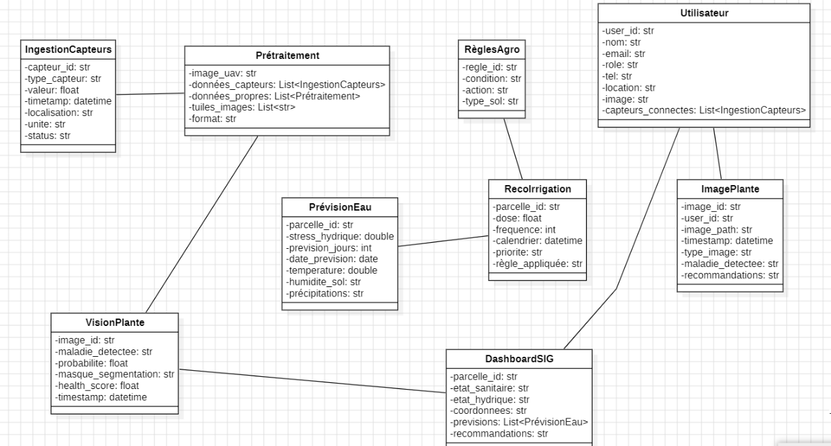

Conception Diagramme de Cas d’Utilisateur :

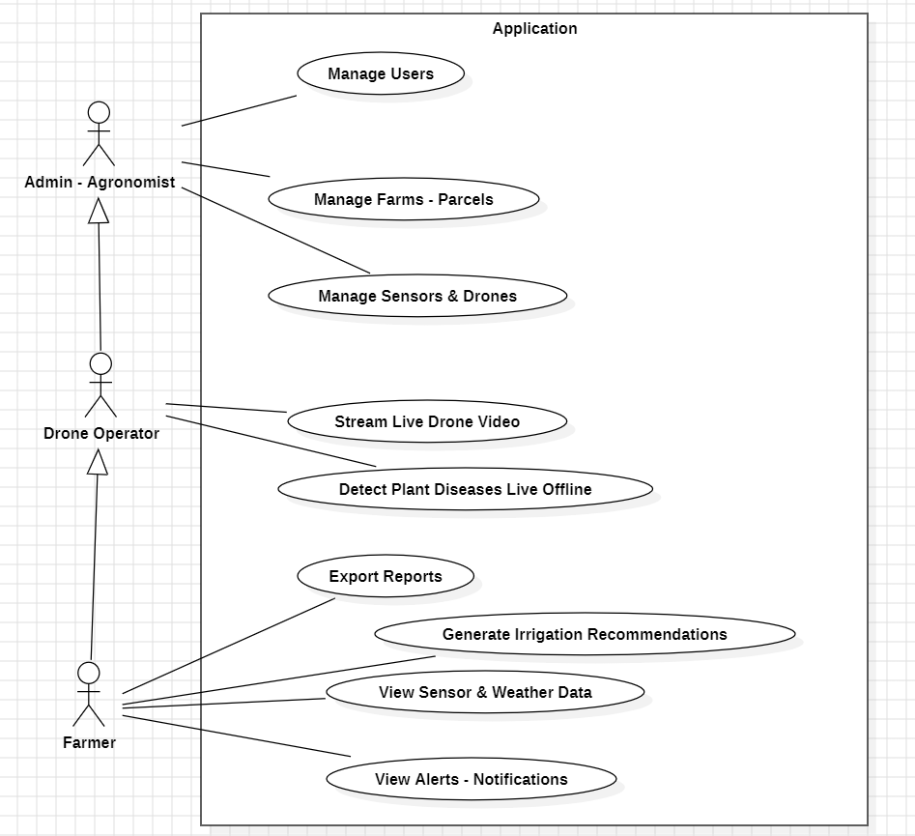

Maquette d’ Application de AgriTech:

1. Écrans d’authentification
Ces écrans gèrent l’accès des utilisateurs à l’application, en assurant une entrée sécurisée et basée sur les rôles.

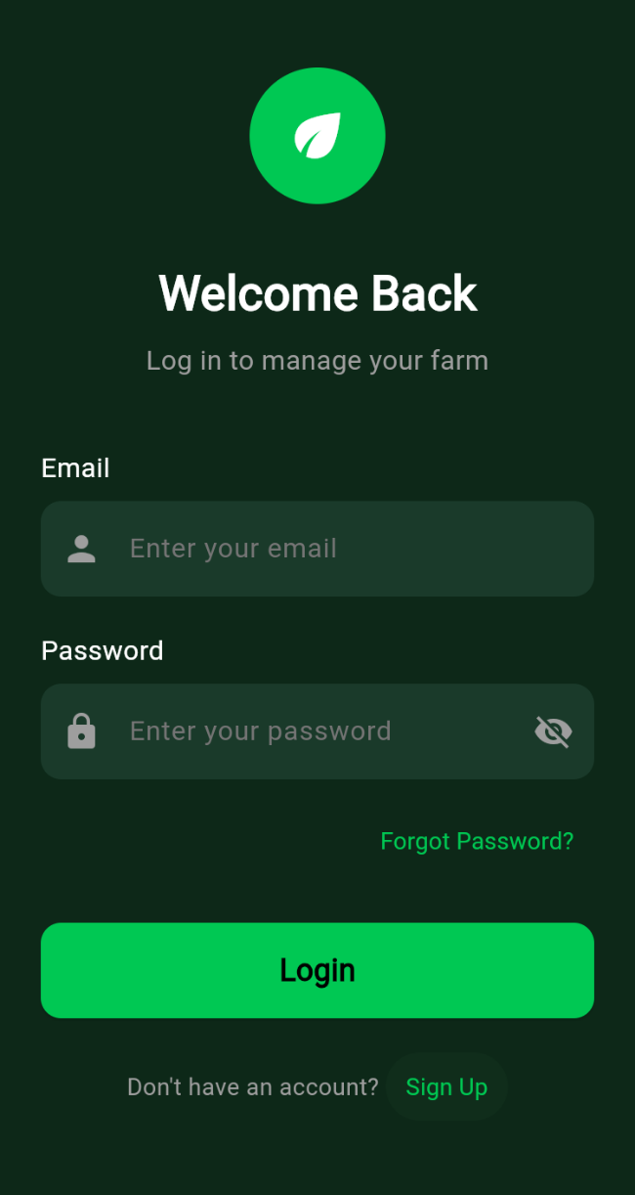
Écran de connexion (Login)

Description : Interface moderne et épurée pour l’authentification. Champs clairement délimités pour e-mail/nom d’utilisateur et mot de passe, aux bords arrondis et ombres subtiles. Bouton « Connexion » proéminent respectant la charte vert/blanc. Lien « Mot de passe oublié » pour la récupération. Mise en page professionnelle et conviviale.
Fonctionnalités :
- Saisie e-mail / nom d’utilisateur.
- Saisie mot de passe (caractères masqués).
- Fonction « Mot de passe oublié ».
- Déclenche l’authentification à la pression du bouton « Connexion ».

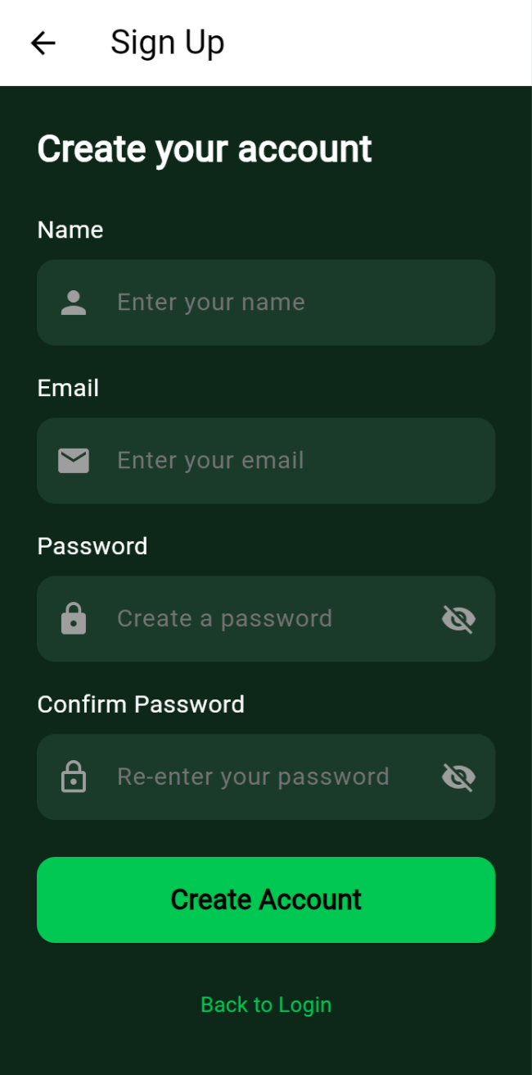
Écran d’inscription (Sign Up)

Description : Interface d’enregistrement claire avec champs : nom, e-mail, mot de passe et confirmation du mot de passe. Icônes pertinentes et style arrondi cohérent avec le design. Bouton vert « Créer un compte » comme appel à l’action, lien « Retour à la connexion » en bas.
Fonctionnalités :
- Saisie du nom complet.
- Saisie de l’adresse e-mail.
- Création de mot de passe avec bascule visibilité.
- Champ de confirmation du mot de passe.
- Soumission de création de compte.
- Navigation retour vers l’écran de connexion.

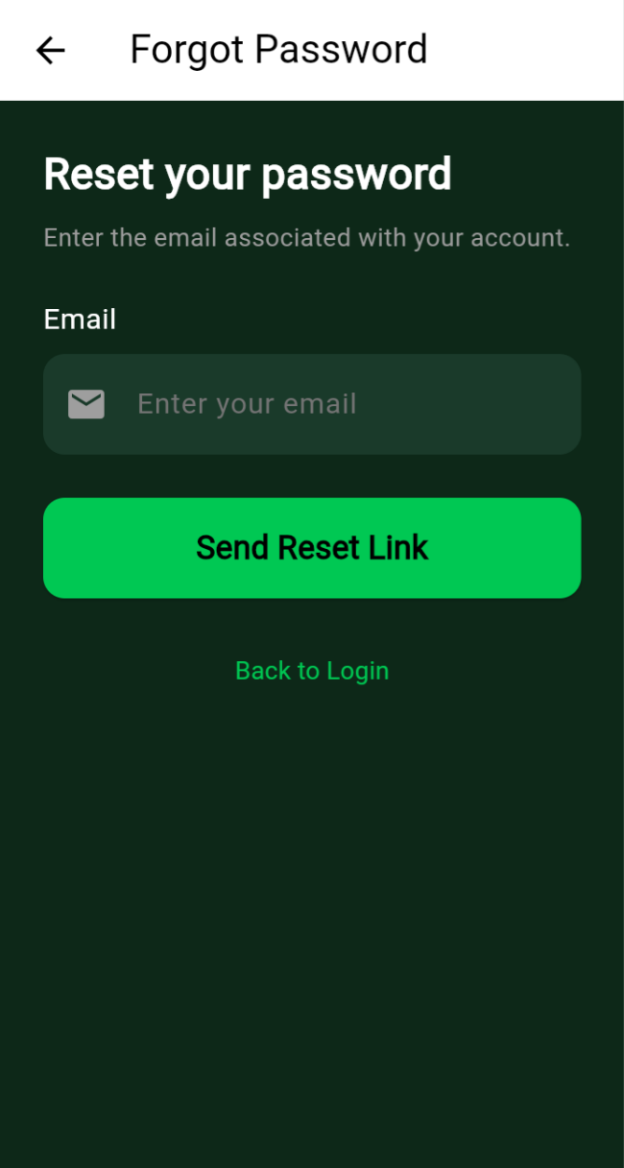
Écran de récupération de mot de passe (Forgot Password)
Description : Interface simplifiée pour la récupération : un seul champ e-mail. Instructions claires pour entrer l’e-mail associé au compte et bouton « Envoyer le lien de réinitialisation ».
Fonctionnalités :
- Saisie e-mail pour la récupération.
- Envoi d’un lien de réinitialisation au courriel fourni.
- Navigation retour vers l’écran de connexion.

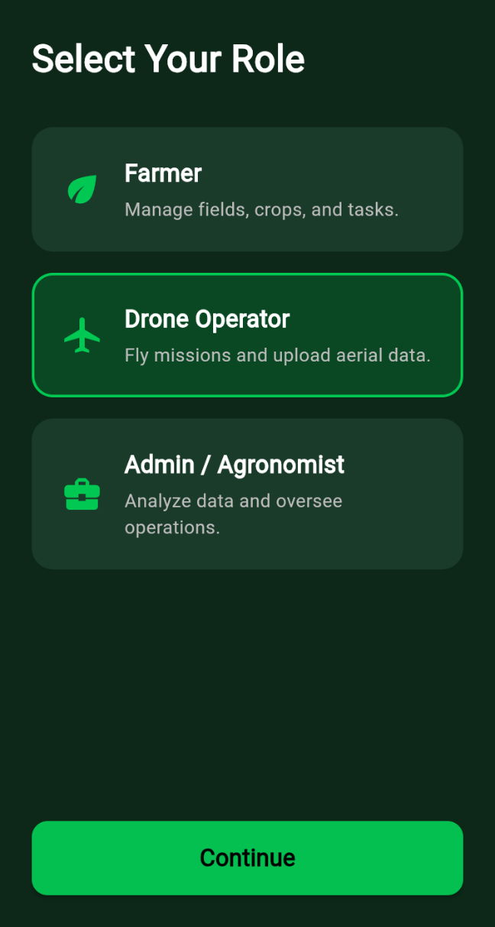
Écran de sélection de rôle (Role Selection)
Description : Après authentification, écran permettant de choisir le rôle : Agriculteur (Farmer), Opérateur de drone (Drone Operator) ou Admin/Agronome. Chaque rôle est représenté par une carte arrondie distincte avec icône et titre descriptif. Design vert/blanc et ombrages subtils.
Fonctionnalités :
- Permet la sélection d’un des trois rôles.
- Navigation vers le tableau de bord correspondant au rôle sélectionné.

2. Écrans pour l’interface Agriculteur (Farmer)
Navigation inférieure : Tableau de bord (Dashboard), Parcelles, Capteurs, Alertes, Profil.

Tableau de bord principal — Accueil Agriculteur
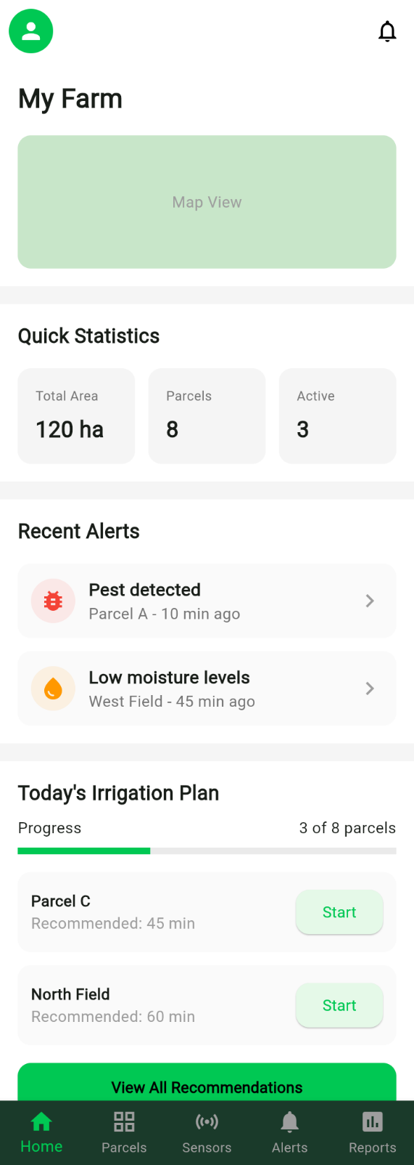
Description : Hub central présentant un aperçu concis de l’état de la ferme. Carte interactive des parcelles, statistiques rapides (ex. santé moyenne, alertes urgentes), résumé des alertes récentes, recommandations d’irrigation. Éléments visualisés dans des cartes arrondies.
Fonctionnalités :
- Affiche une carte récapitulative des parcelles.
- Montre des statistiques rapides de santé globale (Surface totale : 120 ha, 8 parcelles, 3 actives).
- Résume les alertes/notifications en cours (ex. détection de ravageur, humidité faible).
- Présente le plan d’irrigation du jour avec suivi d’avancement (3 sur 8 parcelles).
- Navigation rapide vers les sections détaillées.

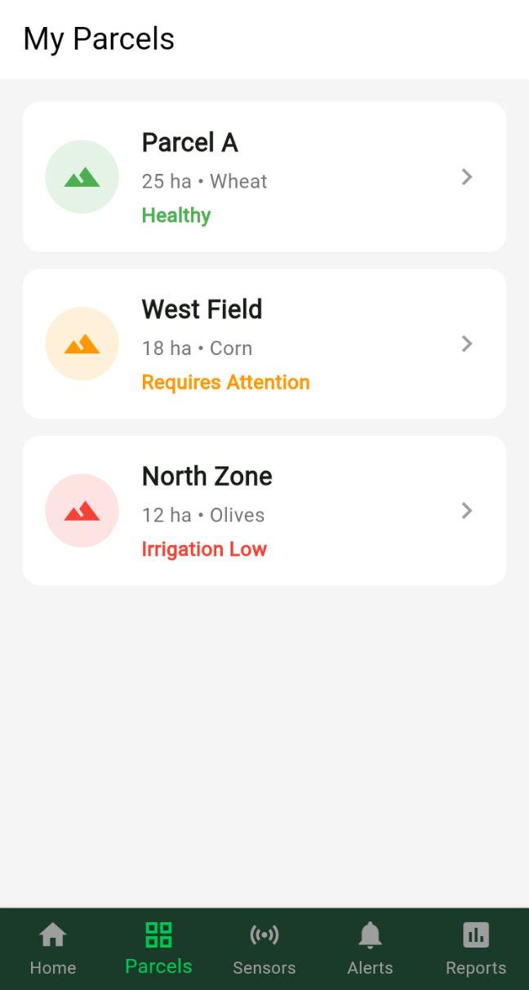
Liste de mes parcelles (My Parcels List)

Description : Vue en liste affichant toutes les parcelles avec indicateurs de statut visibles. Chaque carte de parcelle montre taille, type de culture et état de santé avec code couleur (vert = sain, orange = attention, rouge = critique).
Fonctionnalités :
- Liste toutes les parcelles avec informations de base.
- Affiche la taille de la parcelle et le type de culture.
- Indicateur de santé coloré.
- Navigation vers la vue détaillée de la parcelle.

Détail de parcelle (Parcel Detail)
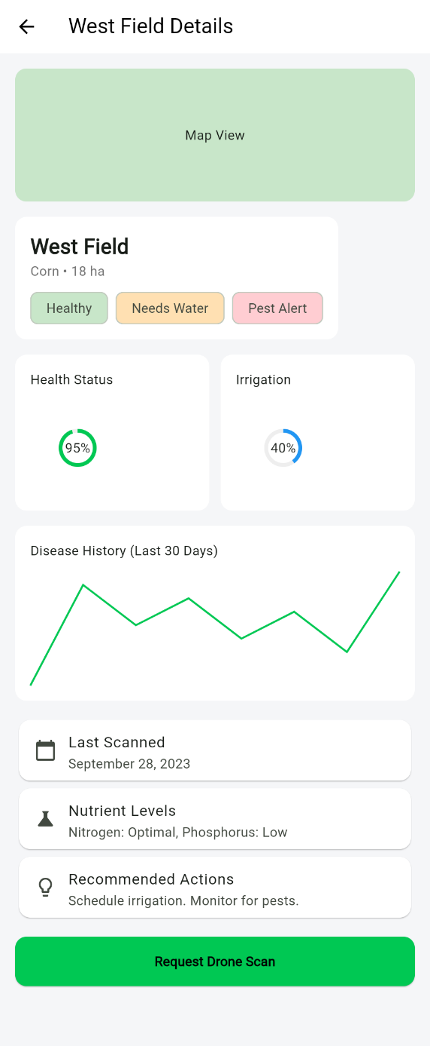

Description : Vue approfondie d’une parcelle : statut de santé actuel, historique des détections de maladies, état d’irrigation. Visualisations de données organisées dans des cartes arrondies.
Fonctionnalités :
- Affiche le statut de santé de la parcelle sélectionnée.
- Fournit l’historique des détections de maladies pour la parcelle.
- Montre l’état actuel d’irrigation et l’historique.
- Permet d’explorer des informations plus détaillées si disponibles.

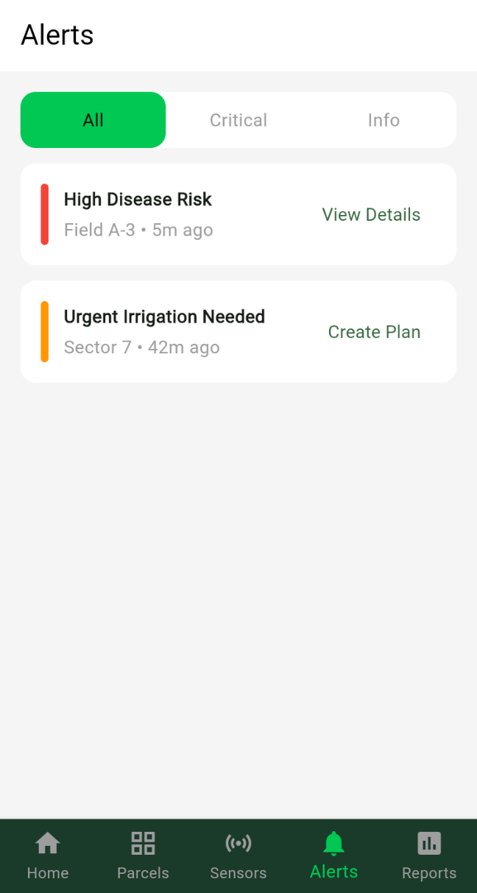
Alertes & Notifications

Description : Écran dédié pour consulter tous les avertissements critiques et notifications. Cartes d’avertissement distinctes avec icône (maladie, urgence irrigation, …), résumé concis et bouton d’action pour traiter ou voir plus de détails. Filtrage : Tous, Critiques, Infos.
Fonctionnalités :
- Liste les alertes actives avec indicateurs de gravité.
- Résume les problèmes (ex. risque élevé de maladie, irrigation urgente).
- Propose des actions rapides ou liens vers les écrans détaillés pertinents.
- Filtre les alertes par niveau de gravité.

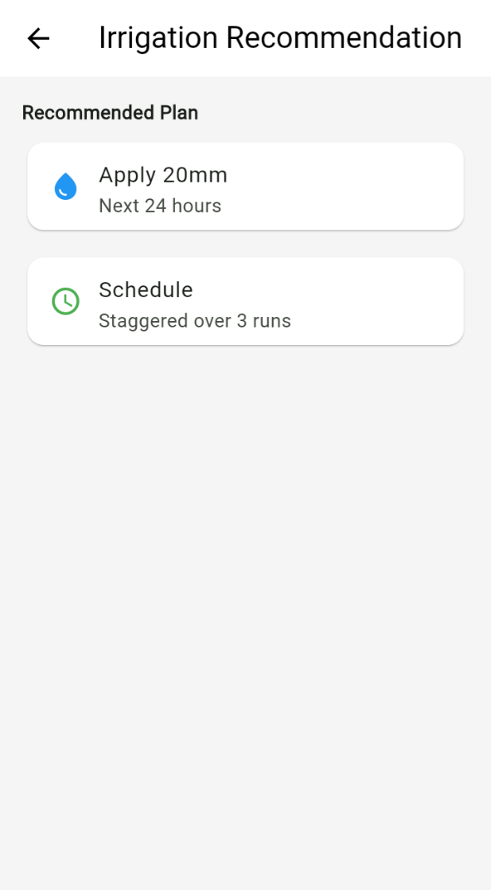
Écran de recommandations d’irrigation (Irrigation Recommendation)

Description : Recommandations d’irrigation intelligentes : dose d’eau recommandée, planning optimal, niveau d’urgence et brève explication. Mise en page intuitive avec cartes et badges.
Fonctionnalités :
- Affiche la dose d’eau recommandée pour des parcelles spécifiques.
- Propose des horaires d’irrigation optimaux.
- Indique le niveau d’urgence de chaque recommandation.
- Fournit des explications sur la recommandation.
- Options possibles : « Approuver » ou « Ajuster » la recommandation.

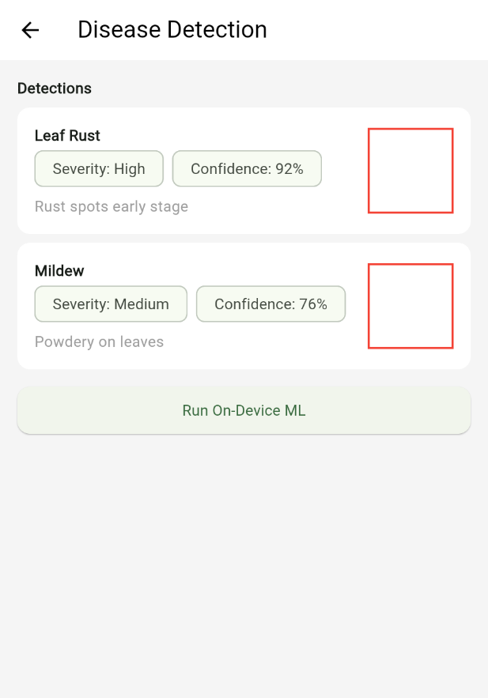
Résultats de détection de maladies (Disease Detection Results)

Description : Après scans par drone ou saisie manuelle, écran présentant les résultats : aperçu d’images des zones affectées, boîtes englobantes sur les zones détectées, scores de confiance et étiquettes. Retour visuel précis.
Fonctionnalités :
- Affiche aperçu des images scannées.
- Met en évidence les maladies détectées par boîtes englobantes.
- Affiche les scores de confiance pour chaque détection.
- Fournit les étiquettes des maladies identifiées.
- Permet de consulter chaque instance de détection individuellement.

Profil & Paramètres de l’agriculteur
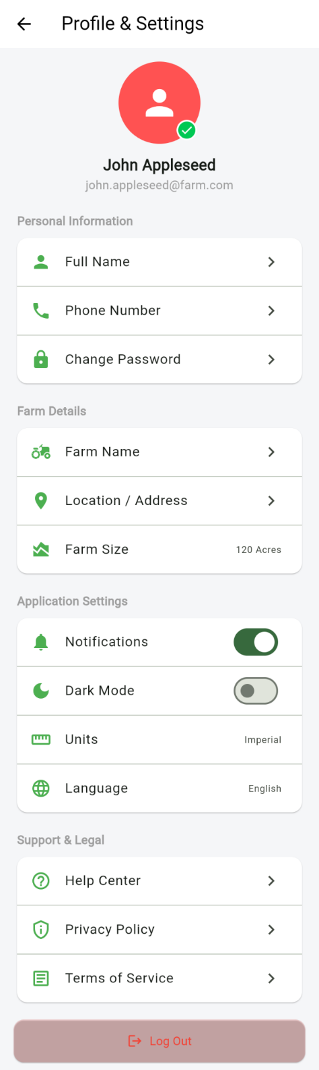
Description : Écran complet pour gérer informations personnelles et paramètres. Sections : informations personnelles (Nom complet, Téléphone, Changer mot de passe), détails de la ferme (Nom de la ferme, Localisation/Adresse, Surface), paramètres applicatifs (Notifications, Mode sombre, Unités, Langue), support (Centre d’aide, Politique de confidentialité, CGU). Organisation claire par sections.
Fonctionnalités :
- Édition des informations du profil.
- Gestion des détails de la ferme.
- Gestion des préférences de notification.
- Configuration des paramètres (langue, thème, unités).
- Options de sécurité (changer mot de passe).
- Accès au support et documents légaux.
- Fonction déconnexion.

3. Écrans pour l’interface Opérateur de drone (Drone Operator)
Navigation inférieure : Live Stream, Flight Control, Missions, Profile.

Visionneuse du flux drone en direct (Live Drone Stream Viewer)
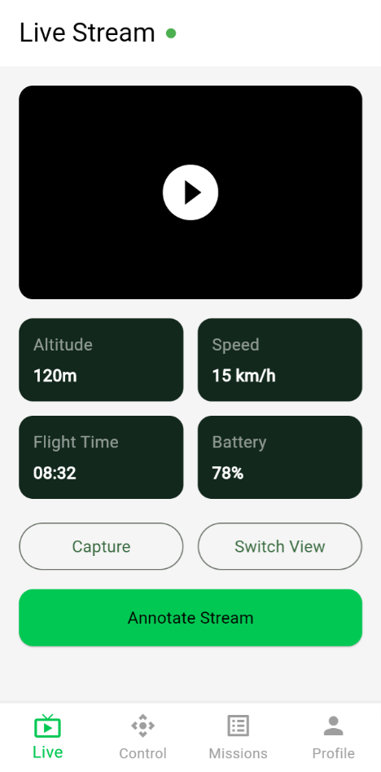
Description : Écran essentiel pour l’opération en temps réel : flux vidéo live du drone. Surcouche affichant la télémétrie (altitude 120 m, vitesse 15 km/h, temps de vol 08:32, batterie 78%). Boutons de capture et changement de vue. Bouton « Annoter le flux » pour marquer les zones d’intérêt en vol.
Fonctionnalités :
- Affiche le flux vidéo en temps réel.
- Montre la télémétrie en temps réel (altitude, vitesse, temps de vol, batterie).
- Fonction capture d’écran.
- Permet de changer de vue caméra.
- Active l’annotation en temps réel du flux vidéo.
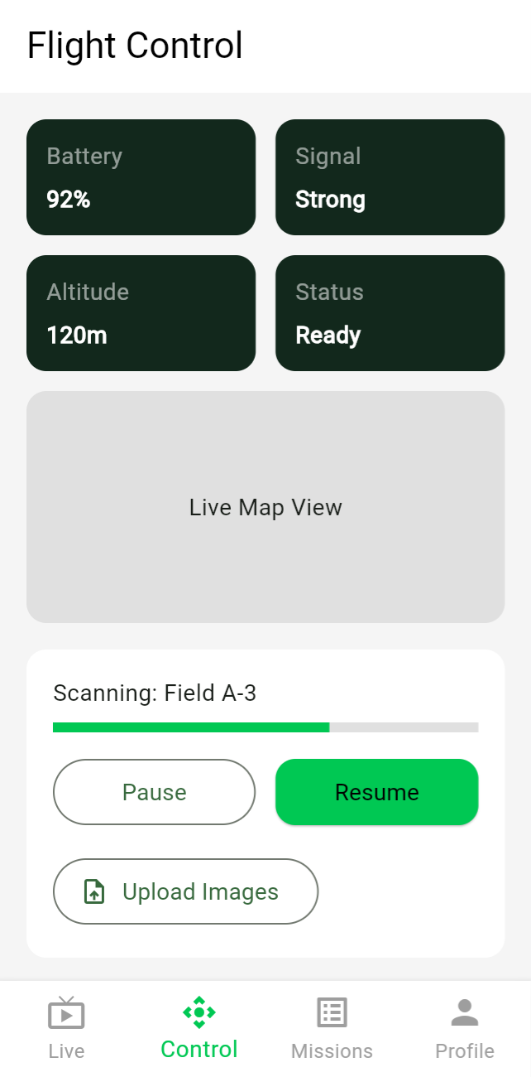
Panneau de contrôle de vol (Flight Control Panel UI)

Description : Interface condensée pour opérations de vol de base. Cartes d’état : Batterie (92 %), Signal (Fort), Altitude (120 m), Statut (Prêt). Vue carte live de la zone de vol et progression de scan actif pour « Field A-3 » avec contrôles Pause/Reprise et bouton « Uploader des images ».
Fonctionnalités :
- Affiche métriques critiques (batterie, signal, altitude, statut).
- Montre la vue carte du chemin de vol.
- Lance et contrôle les missions de scan.
- Met en pause et reprend les missions actives.
- Permet l’upload manuel d’images ou de données.
- Fournit les contrôles essentiels pour l’opération du drone.

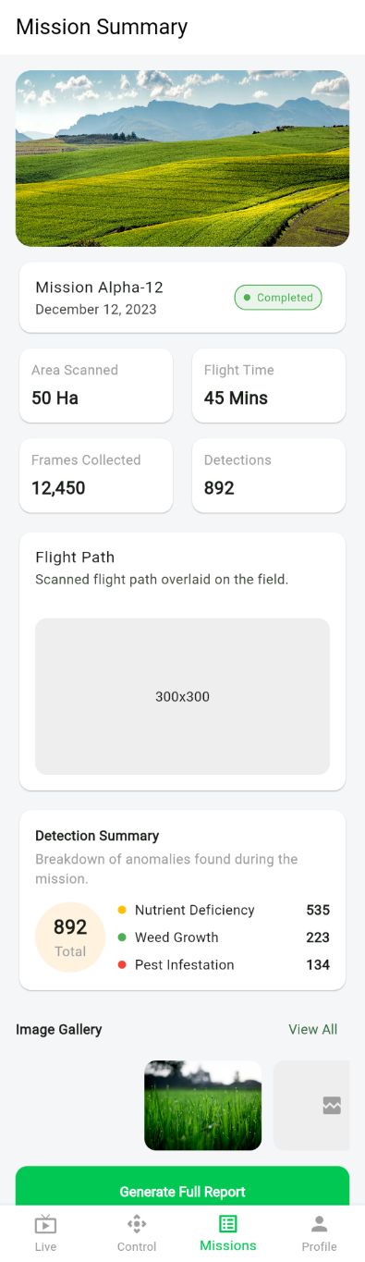
Résumé de mission (Mission Summary)

Description : Après mission, écran présentant le résumé : métadonnées (Mission Alpha-12, 12 décembre 2023, Statut : Terminé), métriques clés (50 ha scannés, 45 min de vol, 12 450 images collectées, 892 détections), visualisation du trajet de vol, répartition des détections (535 carence nutritionnelle, 223 croissance de mauvaises herbes, 134 infestation de ravageurs). Galerie d’images et bouton « Générer le rapport complet ».
Fonctionnalités :
- Affiche métadonnées et statut de la mission.
- Montre la surface totale scannée.
- Présente le temps de vol et le nombre d’images collectées.
- Donne un aperçu global des résultats de détection.
- Visualise le trajet de vol sur carte.
- Ventile les détections par type.
- Accès à la galerie d’images.
- Génère des rapports complets.

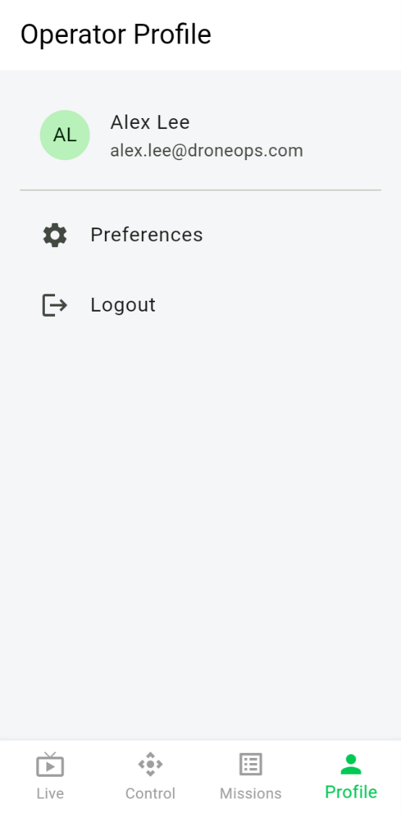
Profil de l’opérateur (Operator Profile)

Description : Profil simplifié de l’opérateur affichant les infos (ex. Alex Lee, alex.lee@droneops.com) avec accès rapide aux Préférences et Déconnexion. Navigation inférieure vers Live, Control, Missions, Profile.
Fonctionnalités :
- Affiche les informations de l’opérateur.
- Accès aux préférences et paramètres.
- Fonction déconnexion.
- Navigation rapide vers les fonctions principales.

4. Écrans pour l’interface Admin / Agronome
Navigation inférieure : Dashboard, Users, Farms, Sensors, AI Models, System Health.

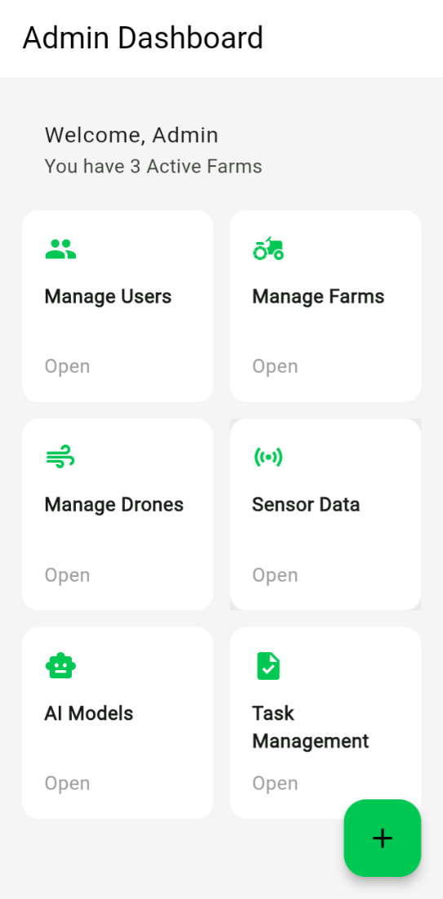
Tableau de bord Admin (Admin Dashboard)
Description : Tableau de bord central pour admins/agronomes. Cartes arrondies représentant les zones de gestion : Gérer utilisateurs, Gérer fermes, Gérer drones, Données capteurs, Modèles IA, Gestion des tâches. Ces cartes offrent un accès rapide et des résumés. Message d’accueil : « Vous avez 3 fermes actives. »
Fonctionnalités :
- Vue d’ensemble et accès rapide aux sections principales.
- Message d’accueil avec statistiques clés.
- Navigation par cartes organisées.
- Interface claire et facilement scannable.

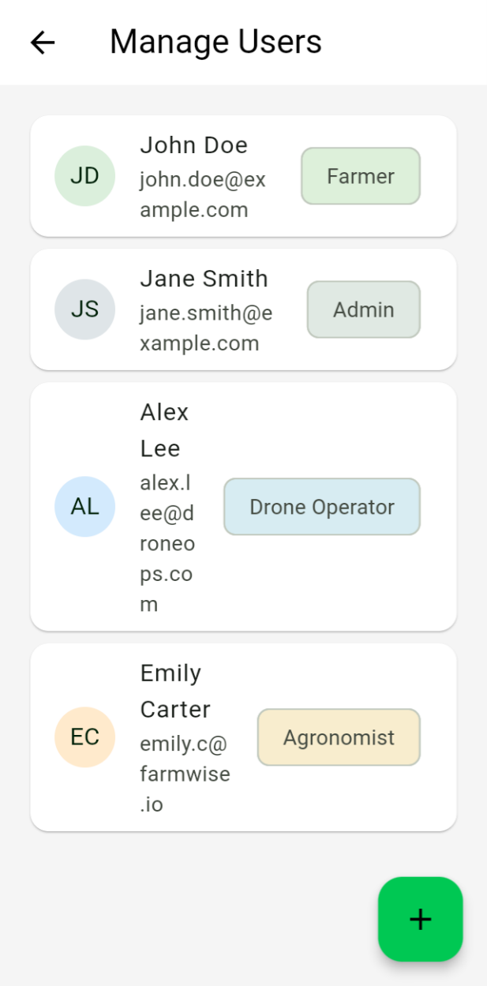
Gérer les utilisateurs (Manage Users)

Description : Outils complets de gestion des utilisateurs. Liste d’utilisateurs sous forme de cartes affichant initiales, nom complet, e-mail et badge de rôle (Farmer, Admin, Drone Operator, Agronomist). Codage couleur par rôle. Bouton d’action flottant pour ajouter de nouveaux utilisateurs.
Fonctionnalités :
- Liste des utilisateurs inscrits avec badge de rôle.
- Ajout de nouveaux comptes via FAB (floating action button).
- Affichage des informations (nom, e-mail, rôle).
- Différenciation visuelle par rôle.
- Éventuelle possibilité d’éditer un utilisateur en tapant sa carte.

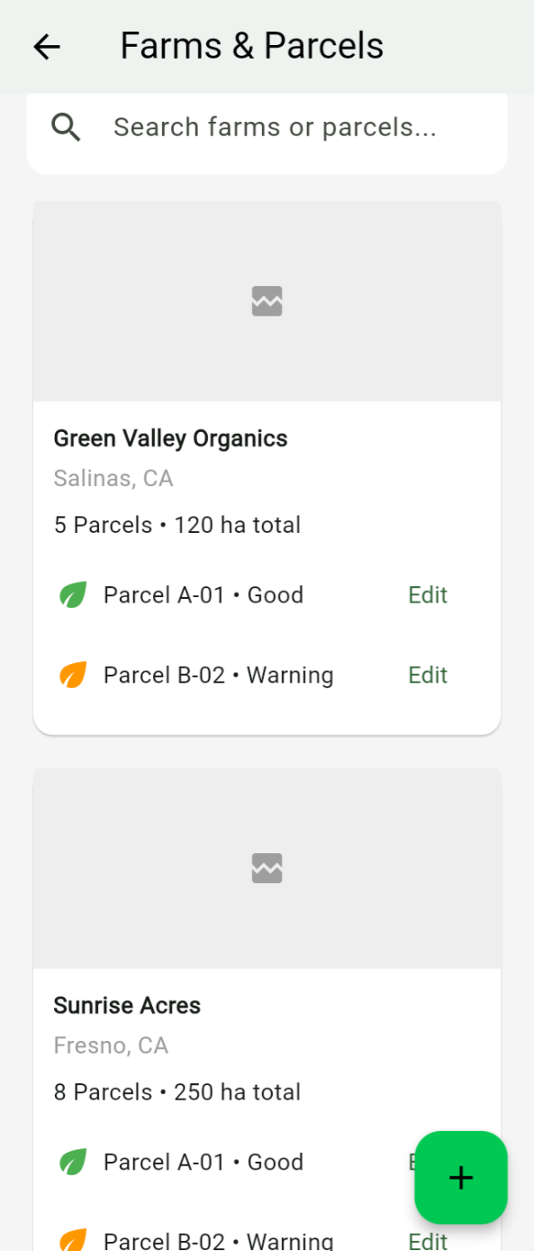
Gérer les fermes & parcelles (Manage Farms & Parcels)
Description : Écran pour gérer les entités agricoles. Liste des fermes enregistrées (ex. Green Valley Organics, Sunrise Acres) avec localisation, surface totale et parcelles constituantes. Chaque carte affiche résumé des parcelles et indicateurs de santé (Bon, Avertissement) et boutons Éditer. Emplacements interactifs sur carte.
Fonctionnalités :
- Liste des fermes enregistrées.
- Affichage localisation et hectares totaux.
- Détail des parcelles avec indicateurs de statut.
- Visualisation interactive sur carte.
- Édition des détails des fermes/parcelles.
- Création de nouvelles fermes ou parcelles.
- Recherche pour trouver fermes/parcelles.

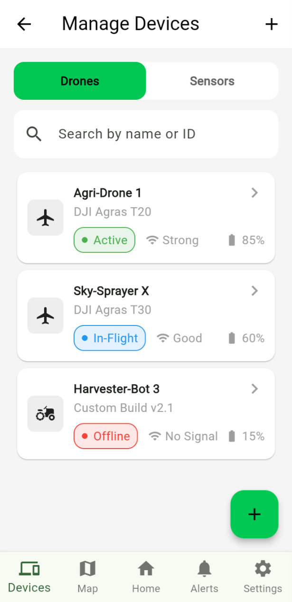
Gérer capteurs & drones (Manage Sensors & Drones)

Description : Vue centralisée des capteurs et drones déployés. Onglets pour basculer entre Drones et Capteurs. Chaque carte device montre nom, modèle/version, badge statut (Actif, En vol, Hors ligne, Maintenance), force du signal (Fort, Bon, Pas de signal) et pourcentage batterie. Icônes différenciatrices et recherche pour localiser les devices.
Fonctionnalités :
- Liste des capteurs et drones connectés avec icônes.
- Basculer entre vues Drones et Capteurs.
- Indicateurs de statut en temps réel.
- Affiche connectivité et force du signal.
- Montre niveau de batterie (pourcentage + icône).
- Recherche par nom ou ID.
- FAB pour ajouter de nouveaux appareils.

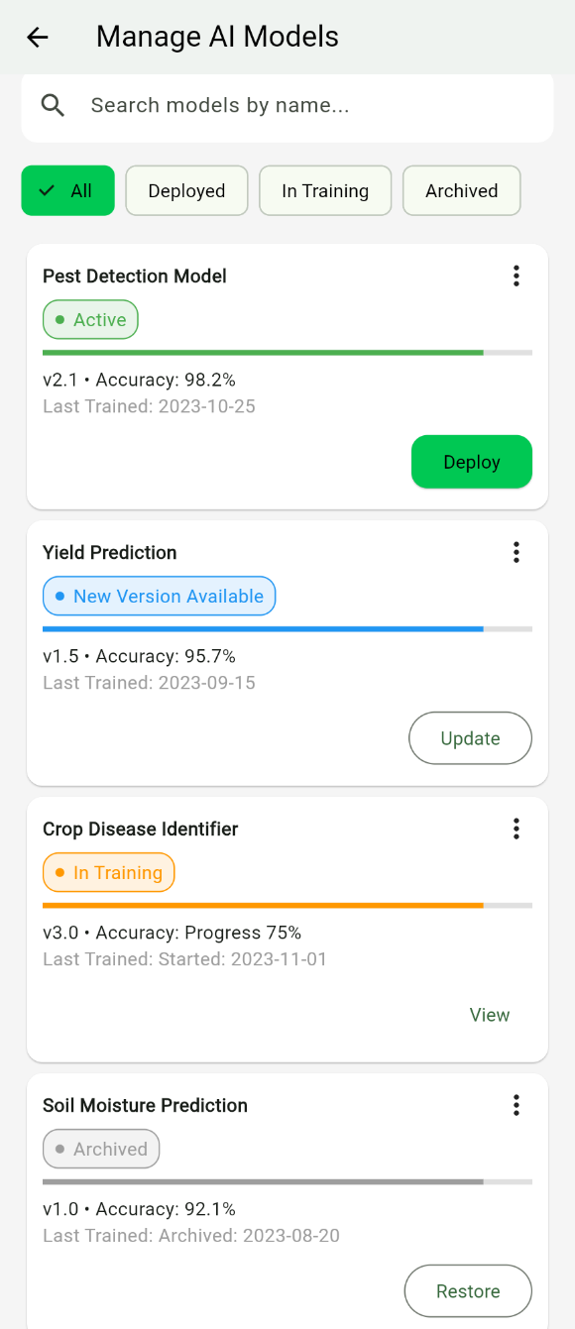
Gérer les modèles IA (Manage AI Models)

Description : Écran spécialisé pour superviser les modèles IA. Cartes modèles (ex. Détection de ravageurs, Prédiction de rendement, Identificateur de maladies, Prédiction humidité du sol) avec badges d’état (Actif, Nouvelle version dispo, En entraînement, Archivé), numéro de version, pourcentages d’exactitude, date de dernier entraînement et actions (Déployer, Mettre à jour, Voir, Restaurer). Barre de recherche et onglets filtre (Tous, Deployés, En entraînement, Archivés).
Fonctionnalités :
- Liste des versions de modèles disponibles.
- Affiche metrics de précision et performance.
- Statut du modèle via badges colorés.
- Fonctionnalités de déploiement de nouveaux modèles.
- Mise à jour des modèles existants.
- Affichage de la progression d’entraînement.
- Recherche et filtres.
- Options possibles : rollback/versioning, archivage/restauration.

Moniteur de santé du système (System Health Monitor)
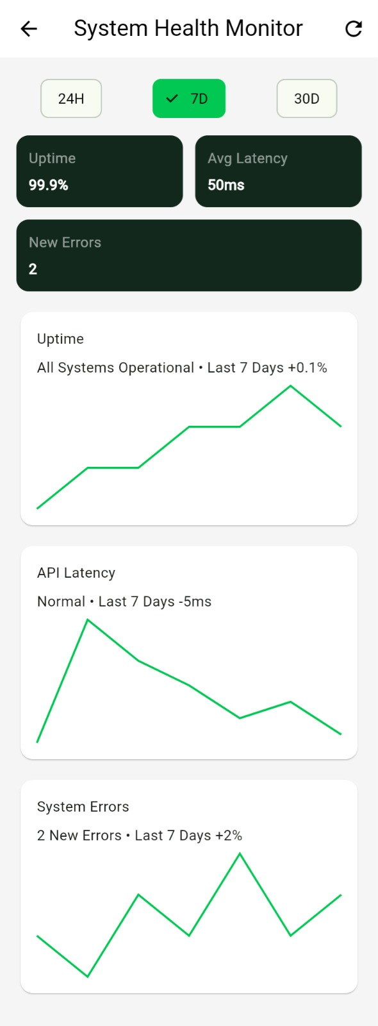
Description : Vue critique de l’état opérationnel. Sélecteurs de plage temporelle (24H, 7J, 30J) et cartes métriques clés : Uptime (99.9 %), Latence moyenne (50 ms), Nouvelles erreurs (2). Graphiques : tendances d’uptime (ex. Tous les systèmes opérationnels, 7 derniers jours +0.1 %), latence API (Normale, 7 jours −5 ms), erreurs système (2 nouvelles erreurs, 7 jours +2 %). Aide à la surveillance et au dépannage.
Fonctionnalités :
- Sélection de plage temporelle (24H, 7J, 30J).
- Graphiques d’uptime dans le temps.
- Visualisation des métriques de latence.
- Affichage des taux et tendances d’erreurs.
- Insights sur stabilité et performance globale.
- Cartes métriques pour indicateurs clé.
- Possibilité de rafraîchir pour données en temps réel.

Écran d’annotations live (Live Annotations Screen)
Description : Écran avancé permettant aux Admins/Agronomes d’afficher une surcouche des résultats de détection de maladies sur un flux vidéo live ou sur des images uploadées. Fournit des insights visuels en temps réel ou quasi-réel pour l’analyse immédiate.
Fonctionnalités :
- Affiche flux vidéo live ou images statiques.
- Superpose les résultats de détection (boîtes englobantes, étiquettes).
- Permet la vérification visuelle des détections IA.
- Outils possibles pour annotation manuelle ou correction.

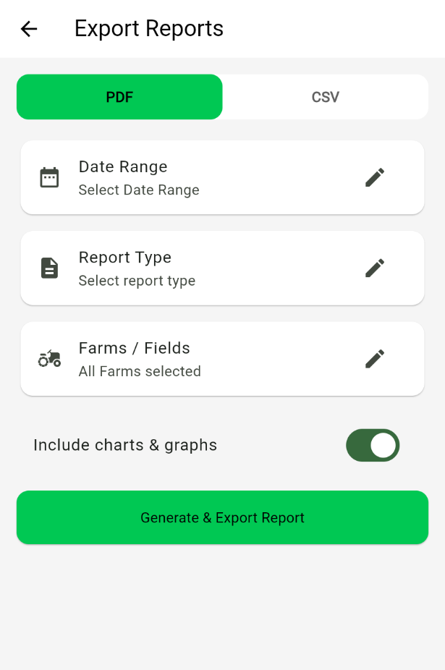
Écran d’export de rapports (Export Reports)

Description : Utilitaire dédié à la génération et l’export de rapports. Boutons de sélection de format (PDF / CSV), cartes de configuration : Plage de dates, Type de rapport, Sélection fermes/champs. Toggle pour inclure ou non graphiques. Bouton proéminent « Générer & Exporter le rapport ».
Fonctionnalités :
- Option d’export en format PDF.
- Option d’export en format CSV.
- Filtres : plage de dates, type de rapport, fermes/champs.
- Basculer inclusion/exclusion des graphiques.
- Génère et prépare le rapport pour téléchargement/partage.
- Interface de configuration claire et étape-par-étape.

